**1.** Z osemnástich lístkov očíslovaných 1 - 18 vytiahneme náhodne jeden lístok. Aká je pravdepodobnosť, že na vytiahnutom lístku bude:

a) párne číslo b) číslo deliteľné 3 c) prvočíslo d) deliteľné 6

**2.** Aká je pravdepodobnosť že pri hode dvoma kockami (červenej a modrej) padne:

a) súčet 8 b) súčet, ktorý je deliteľný piatimi

**3.** V meste sú štyri križovatky so svetelnými semafórmi. Každý z nich uvoľňuje alebo uzatvára dopravu s rovnakou pravdepodobnosťou 0,5. Aká je pravdepodobnosť, že auto:

a) prejde prvou križovatkou bez zdržania b) prejde prvými dvomi križovatkami bez zdržania   
c) prejde všetkými štyrmi križovatkami bez zdržania

**4.** V 32 hracích kartách sú 4 esá a 12 figúr (4 králi, 4 horníci a 4 dolníci). Aká je pravdepodobnosť, že náhodne vytiahnutá jedna karta bude eso alebo figúra?

**5.** V šestnástich fľašiach sú minerálky. Vieme, že v 10 fľašiach je Slatina a v 6 fľašiach je Baldovská. Aká je pravdepodobnosť, že medzi 4 náhodne vybratými fľašami sú 2 Slatiny a 2 Baldovské?

**6.** V debni je 49 výrobkov, z nich je iba 6 dobrých. Náhodne z nich vytiahneme 6 výrobkov. Aká je pravdepodobnosť, že z vytiahnutých výrobkov sú aspoň štyri dobré?

**7.** V triede je 30 žiakov. Sedem z nich nemá domácu úlohu. Učiteľ vyvolá náhodne 6 žiakov. Aká je pravdepodobnosť, že aspoň štyria z nich vypracovali domácu úlohu?

Riešenie:

1.

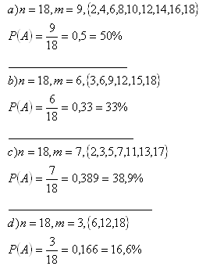

2.

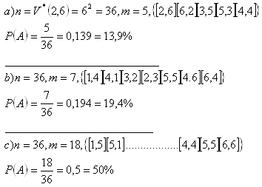

3.

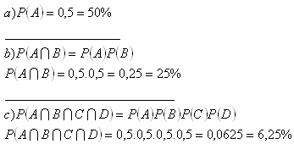

4. Ide o pravdepodobnosť nezlučiteľných javov   
  
A – vytiahnutá karta ja eso pravdepodobnost7a  
B - vytiahnutá karta je figúra pravdepodobnost7b  
  
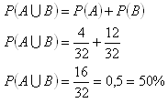  
Pravdepodobnosť, že vytiahnutá karta bude eso alebo figúra je 50%.

5.

